Коммерческое предложение

Подвесной светильник Optic 812 (Lival)

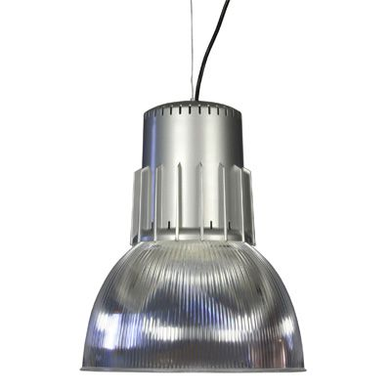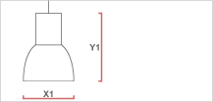
812
X1: 315
Y1: 385
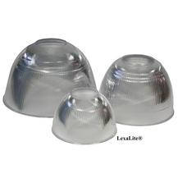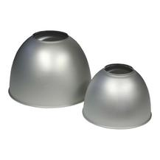
Подвесной светильник производства Lival (Финляндия) для компактной люминесцентной лампы. Корпус выполнен из литого алюминия

Комлектация: корпус, рассеиватель, лампа, ЭПРА, подвес - 3м

Цена : 4 700 руб.

